Schule
Klasse
Tischnummer

Station
„Was ist gleich?“
Teil 3

Arbeitsheft

Teilnehmercode

Liebe Schülerinnen und Schüler!

Ihr habt schon einige Umformungen mit dem Material und an der Waage durchgeführt. Im Folgenden werden wir dazu übergehen etwas systematischer umzuformen. Somit werdet ihr in der Lage sein, Gleichungen auch ohne die Waage zu lösen.

Wichtig: Bearbeitet bitte alle Aufgaben der Reihe nach!

Zu dieser Aufgabe gibt es Hilfen im Hilfeheft.
Diskutiert hier eure wichtigsten Ergebnisse und fasst sie zusammen.
Zu dieser Aufgabe gibt es eine Simulation oder ein Video.
Zu dieser Aufgabe gibt es Material auf eurem Tisch.

Wir wünschen Euch viel Spaß beim Experimentieren und Entdecken!

Das Mathematik-Labor-Team

Ihr arbeitet mit den bekannten Umschlägen und Münzen.

Material 1  - Umschläge  - Münzen  - Unterlage | 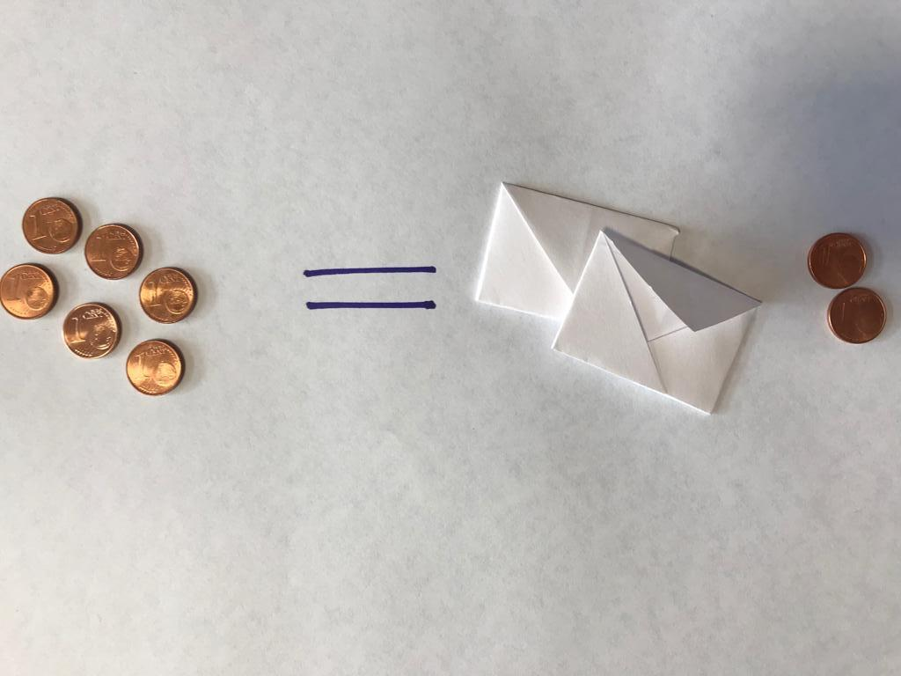
1.1 Legt folgende Gleichung mit dem Material.
$$2∙x+5=3∙x$$
1.2 Vereinfacht diese Anordnung anhand von dem Material und zeichnet eure neue Anordnung auf. Notiert euch genau, wie ihr vorgegangen seid.
1.3 Wie lautet die vereinfachte Gleichung?

1.4 Wie kommt man rechnerisch von der Ausgangs-Gleichung (Aufgabe 1.1) auf die neue Gleichung (Aufgabe 1.3)? Notiert den Rechenschritt.
1.5 Könnt ihr noch weiter vereinfachen?
1.6 Gebt die Lösung der Gleichung an. Überprüft die Lösung an allen Gleichungen (1.1, 1.3 und 1.5).

Gruppenergebnis
Jemand sagt: „Wenn ich eine Gleichung oft genug vereinfache, dann komme ich
irgendwann auf die Lösung!“
Was haltet ihr von dieser Aussage? Notiert eure Überlegungen und nutzt eure
Erkenntnisse aus Aufgebe 1.1 bis 1.6!

Die Umschlag-Anordnung wird vereinfacht. Erkennt ihr den Zusammenhang?
2.1 Ihr habt folgende Anordnung gegeben. Welche Gleichung passt dazu?
☒☒☒☒ + = ☒☒ +

2.2 Wie hängt diese Anordnung mit der vorherigen zusammen? Welche Gleichung passt dazu?
☒☒☒☒ = ☒☒ +

2.3 Wie hängt diese Anordnung mit der vorherigen zusammen? Welche Gleichung passt dazu?
☒☒ =

2.4 Wie hängt diese Anordnung mit der vorherigen zusammen? Welche Gleichung passt dazu?
☒ =

2.5 Wie viele Münzen müssen in dem Umschlag sein?
2.6 Überprüft diese Lösung auch bei den anderen Anordnungen. Was stellt ihr fest?

Gruppenergebnis
Fasst hier eure Ergebnisse aus den Aufgaben 1.1 bis 2.6 zusammen.
Fasst hier eure Ergebnisse aus den Aufgaben 1.1 bis 2.6 zusammen.
Was stellt ihr euch unter der „Vereinfachung“ einer Umschlag-Anordnung und einer
Gleichung vor?

3.1 Schaut euch die Simulation 3 an. Beschreibt die Schritte, die ihr beobachtet.

3.2 Füllt die Felder an den Pfeilen mit den passenden Umformungen aus. Notiert die drei Gleichungen mit den Umformungen hier.

3.3 Gebt die Lösung der Gleichung an. Führt mit allen drei Gleichungen die Probe durch. Was stellt ihr fest?

3.4 Wieso ist die Lösung für alle drei Gleichungen dieselbe? Notiert eure Überlegungen.

Gruppenergebnis
Fasst hier eure Ergebnisse aus den Aufgaben 2.1 bis 3.4 zusammen.
Wie wird bei Gleichungen umgeformt und was passiert mit der Lösung?
Wie wird bei einer Waage umgeformt und was passiert mit dem Gleichgewicht?

4.1 Ihr habt folgende Umformung gegeben. Notiert den Rechenschritt an den Pfeilen.
$x+3=9$

$$x=6$$

Material 2  - Waage  - Umschlag  - Münzen | 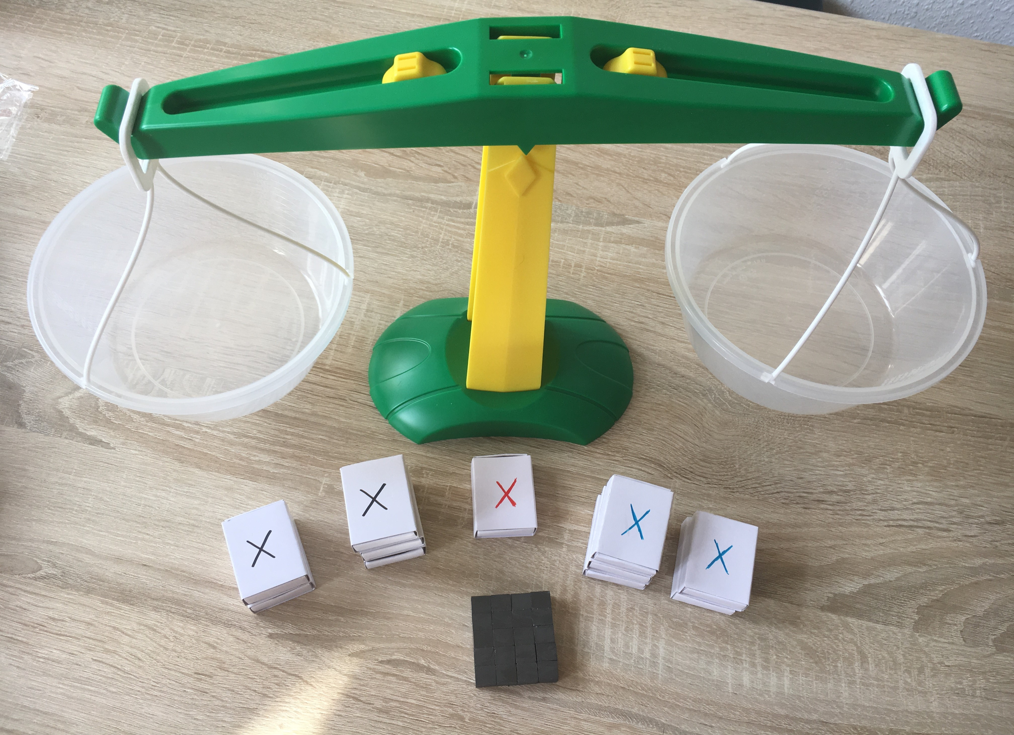
4.2 Befüllt einen Umschlag entsprechend der Lösung! Führt die Umformung mit der Waage durch. Bleibt diese im Gleichgewicht?
Eine Waage bleibt im Gleichgewicht, wenn auf beiden Waagschalen dasselbe geschieht!
Ebenso bleibt eine Gleichung bestehen, wenn auf beide Seiten dieselbe Umformung geschieht. Man sagt dann, dass die Gleichungen äquivalent sind (vom Lateinischen aequus – „gleich“ und valere – „wert sein“).
4.3 Befüllt die Umschläge entsprechend der Lösung und überprüft an der Waage, ob die Gleichungen äquivalent sind. Beschreibt, was ihr getan habt!
$$x=3 \\ 5x=15 \\ 15=5x \\ 15+2x=7x$$

4.4 Welche Umformung war jeweils notwendig? Beschrifte die Pfeile!

$x=3$

$5x=15$

$15=5x$

$$15+2x=7x$$

4.5 Entwickelt drei beliebige Gleichungen, die alle die Lösung $x=4$ haben.

4.6 Wie seid ihr vorgegangen? Beschreibt eure Schritte.

Gruppenergebnis
Fasst hier eure Ergebnisse aus den Aufgaben 4.1 bis 4.6 zusammen.
Welche Umformungs-Schritte sind erlaubt? Nennt möglichst viele!
Was passiert mit der Lösung der Gleichung?

Weil bei den Umformungen mit beiden Seiten das gleiche geschieht, nennt man diese auch Äquivalenz-Umformungen. Damit können Lösungen von Gleichungen berechnet werden.
5.1 Welche Äquivalenz-Umformung wurde hier durchgeführt? Fügt Pfeile mit der passenden Äquivalenz-Umformung hinzu!
$$x+2=10 \\ x=8$$ | $$2x=10 \\ x=5$$
$$3x=7 \\ 6x=14$$ | $$3x+4=2x+7 \\ 2x+4=x+7$$

5.2 Wie sah die Ausgangs-Gleichung aus? Notiert sie.

+ 29 + 29
$$x=32$$

5.3 Notiert die beiden vorherigen Gleichungen.

+ 27 + 27

: 5 : 5
$$x=9$$

5.4 Hier wurden Fehler bei der Umformung gemacht. Benennt die Fehler und korrigiert sie!
$$2x=5 \\ x=3$$ | $$x+3=0 \\ x=3$$ | $$2x-3=15 \\ 2x=12$$

5.5 Fügt Pfeile mit der passenden Äquivalenz-Umformung hinzu und gebt die Lösung an!
$$x-3=2 \\ x=$$

5.6 Befüllt die Streichholz-Schachtel entsprechend der Lösung. Überprüft an der Waage, ob die Gleichungen äquivalent sind.
Warum ist das hier schwierig?

5.7 Welche Umformung ist nötig, um die Gleichung nach "x" aufzulösen? Fügt Pfeile mit der passenden Äquivalenz-Umformung hinzu und gebt die Lösung an!
$$x+5=3 \\ x=$$

5.8 Befüllt den Umschlag entsprechend der Lösung. Überprüft an der Waage, ob die Gleichungen äquivalent sind.
Warum ist das hier schwierig?

5.9 Besprecht gemeinsam in der Gruppe: Gibt es eine Lösung der Gleichung $x+5=2$? Nennt Gründe die dafür oder dagegen sprechen!

Gruppenergebnis
Fasst hier eure Ergebnisse aus den Aufgaben 5.5 bis 5.8 zusammen.
Kann man jede Rechnung mit der Waage vergleichen?
Welche Vorteile könnte das Rechnen allein mit Umformungs-Regeln haben?

Erinnert ihr euch noch an das Bilder-Rätsel bei facebook, an dem sich das Internet mit mehr als 10.000 Kommentaren den Kopf zerbrochen hat?
Nun seid ihr so weit, dieses Rätsel zu lösen!

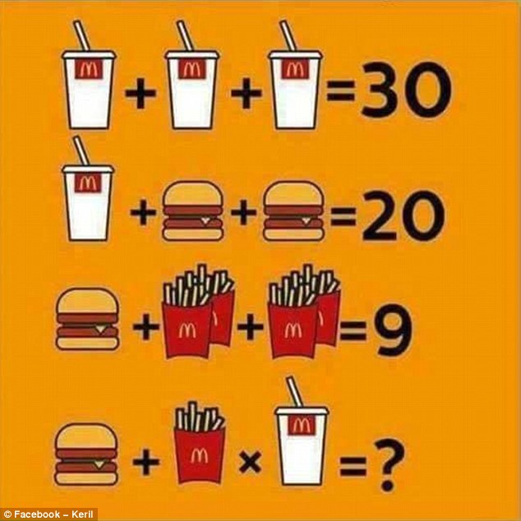

Die Bilder sind Platzhalter für Zahlen.

6.1 Stellt eine Gleichung zur ersten Zeile auf. Löst dann die Gleichung mit passenden Äquivalenz-Umformungen.

6.2 Stellt eine Gleichung zur zweiten Zeile auf. Löst dann die Gleichung mit passenden Äquivalenz-Umformungen.

6.3 Stellt eine Gleichung zur dritten Zeile auf. Löst dann die Gleichung mit passenden Äquivalenz-Umformungen. Für welchen Gegenstand steht die Lösung?

6.4 Stellt den Term zur vierten Zeile auf und berechnet das Ergebnis.

6.5 Verschiedene facebook-Nutzer kamen auf folgende Ausdrücke für die vierte Zeile. Was haben sie jeweils falsch gemacht?

Erwin S. Also ich komme auf $5+2·10=25$

Daniel H. Das Ergebnis ist doch offensichtlich $5+1·10=60$

Lisa K. Hab’s dreimal nachgerechnet.
Es ist garantiert $5+4·10=45$

Material 2
- Waage
- Umschläge (weiß)
- Münzen

$$3x=x+10$$

Stellt leere Umschläge und Münzen nach obiger Gleichung auf die Waage. Befüllt dann die Umschläge zuerst mit jeweils 1 Münze.
Als nächstes mit jeweils 2 Münzen.
Als nächstes mit jeweils 3 Münzen.
Als nächstes mit jeweils 4 Münzen und so weiter ....

7.1 Beschreibt eure Beobachtung indem ihr folgenden Lückentext ausfüllt.

Zu Beginn ist ______________________________ schwerer aber _____________________________ holt schnell auf. Bei __________________________ Münzen je Umschlag sind beide Seiten gleich schwer. Dann ist _________________________________ schwerer und bleibt es auch.

7.2 Ergänzt die fehlenden Einträge der Tabelle.

$$x$$ | $$3x$$ | $$x+10$$
$$1$$ | $$3$$ | $$11$$
$$2$$ | $$6$$ | $$12$$
$$3$$
$$4$$
$$5$$
$$6$$
$$7$$

7.3 Gebt die Lösung der Gleichung $3x=x+10$ an.

7.4 In welchen Schritten wachsen die Werte der Spalte $3x$? In welchen die der Spalte $x+10$?

Fritzchen ging zu seiner Mutter, gab ihr 1 Euro und forderte dafür 2, da dies ja eh das
Gleiche sei. Hier seine Begründung.

Wir betrachten $x^{2}-x^{2}=x^{2}-x^{2}$. Das ist ja wohl richtig. Das lösen wir links nach binomischer Formel und rechts klammern wir aus:

$$\left(x+x\right)·\left(x-x\right)=x·(x-x)$$

Nun äquivalent umgeformt ergibt das:
$:(x-x)$  $:x$ | $\left(x+x\right)·\left(x-x\right)=x·\left(x-x\right)$  $$x+x=x \\ 2x=x \\ 2=1$$ | $:(x-x)$  $:x$

7.5 An welcher Stelle ist die Begründung falsch?

Mathematik-Labor „Mathe-ist-mehr“
RPTU Kaiserslautern-Landau
Institut für Mathematik
Didaktik der Mathematik (Sekundarstufen)
Fortstraße 7
76829 Landau

https://mathe-labor.de

Zusammengestellt von: Melina Hellbrück
Überarbeitet von: Jonas Memmer und Pascal Hänle

Betreut von:
Moritz Walz

Variante A

Veröffentlicht am:
12.08.2018

